CITYANTIK-PFL. 16,5/16,5/8 grau

EHL

Eigenschaften

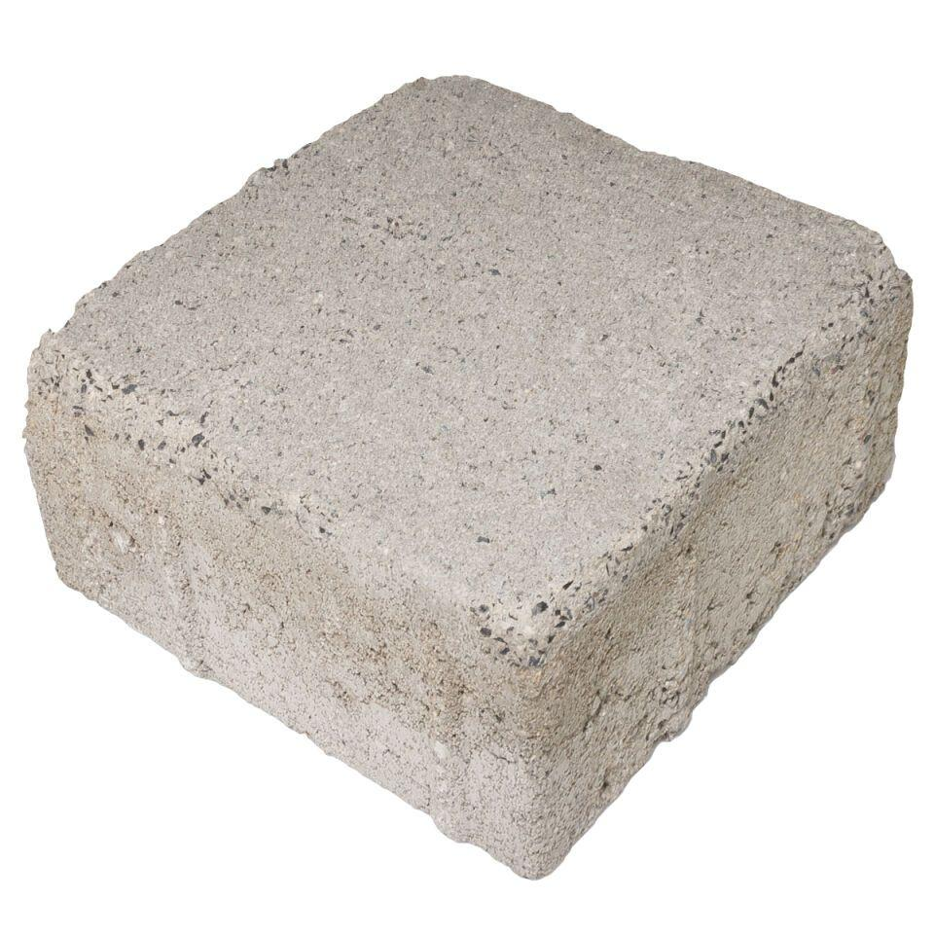

GTIN:

4036163001185

HAN:

395941

Art Pflaster

Pflastersatz

Belastbarkeit

befahrbar

Farbton

grau

Oberfläche

gealtert

Werkstoff

Betonwerkstein

Breite (mm)

165,00

Höhe (mm)

80,00

Länge (mm)

165,00